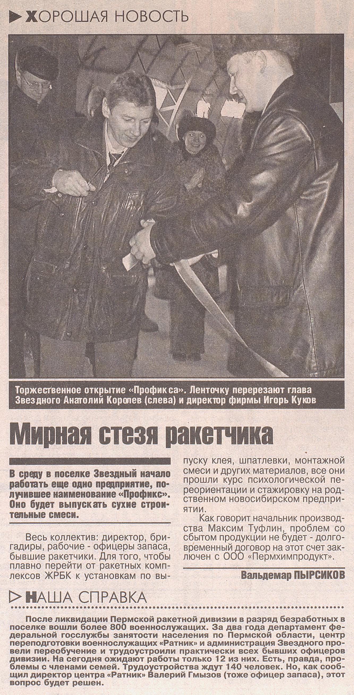
Пырсиков, В. Мирная стезя ракетчика / В. Пырсиков // Звезда. – 2004. - 6 февр. (N 21). - С. 1.

